El oscilador de ondas múltiples de Georges Lakhovsky
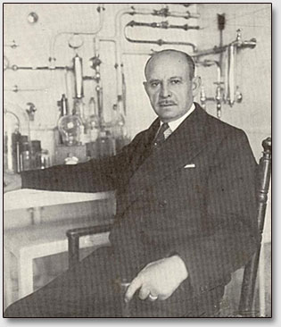
El científico e inventor ruso Georges Lakhovsky (1870-1942) afirmaba que todas las células de los seres vivos emiten y reciben radiaciones y que alterar su vibración natural las hace perder vitalidad y funcionar mal.
Aseguraba asimismo que todas las células están en resonancia con dos tipos de radiaciones: Las provenientes del interior de la Tierra (las telúricas, y las que proceden del espacio), las cósmicas, incluida la radiación solar.
Por lo que mientras vibren de forma armónica resonando con ellas uno estará sano. Y, por el contrario, que cualquier cambio en la frecuencia de resonancia lleva a las células al desequilibrio y la enfermedad. Asegurando luego que ese desequilibrio se puede corregir haciendo que recuperen la frecuencia original para lo cual diseñaría un dispositivo, el MWO MULTIPLE WAVE OSCILLATOR U OSCILADOR DE ONDAS MÚLTIPLES, con que obtendría extraordinarios resultados
Jim Gimzewski, científico del Departamento de Química y Bioquímica de la prestigiosa Universidad de California Los Angeles (UCLA) e investigador líder en el campo de la Nanotecnología (entre otros galardones ha recibido el Premio Feynman) así como en el de la manipulación de átomos y moléculas individuales para construir máquinas microscópicas, ha demostrado de nuevo que las células sanas vibran a frecuencias muy determinadas por lo que captando éstas puede saberse si un tejido u órgano está deteriorado.
Vibraciones que al poder además transformarse en sonidos permite distinguir las naturales, emitidas por células sanas de las alteradas (emitidas por células dañadas). Una idea que le vino a la cabeza cuando un colega le comentó que si en una placa de Petri se colocan células cardíacas vivas, alimentadas con los nutrientes adecuados, éstas continúan pulsando, vibrando. Lo que le hizo preguntarse si sus vibraciones podrían detectarse y, de ser así, transformarlas, con los instrumentos adecuados, en sonidos.
Pues bien, su trabajo Local Nanomechanical Motion of the Cell Wall of Sacharoyces cerevisiae, publicado junto a A.E.J Pelling en Science, recoge el resultado final de esa investigación y según se explica en él al apoyar sobre una célula de levadura la diminuta sonda de un microscopio de nanotecnología, bautizado como Microscopio de Fuerza Atómica, descubrieron que la pared celular se movía arriba y abajo a una determinada frecuencia.
Movimiento que a través del altavoz del ordenador pudieron escuchar. Constatando luego que esa frecuencia era idéntica en todas las células de levadura medidas. Es más, lograron grabar ¡el sonido de la muerte de la célula!, un silbido parecido al del ruido que se oye cuando una televisión no está sintonizada. Pero lo que resultó más significativo y sorprendente es que las células de levadura que presentaban mutaciones genéticas emitían un sonido diferente al de las células de levadura normales. Su vibración era distinta. Y fue todo eso lo que le llevó a pensar que desarrollar esa técnica podría permitir en el futuro diagnosticar patologías que de hecho hoy se admite pueden ser causa de muy diferentes problemas de salud. Lamentablemente de momento no se ha avanzado mucho por esa senda.
Lo singular es que constataciones como esta, efectuadas en avanzados laboratorios, se deben a menudo a descubrimientos hechos hace casi un siglo que casi nadie valoró adecuadamente. Y tal es el caso que nos ocupa pues son numerosos los médicos que ya han utilizado terapéuticamente la resonancia.
Desde hace décadas. De hecho, algunos utilizaron dispositivos que se probaron con éxito en el tratamiento de múltiples enfermedades, cáncer incluido. Hasta que cayeron en el olvido tras la II Guerra Mundial.
Y es que el final del conflicto bélico supuso también la victoria económica e ideológica de las grandes multinacionales farmacéuticas y la condena al ostracismo de aquellos investigadores que a principios del siglo XX apostaron por soluciones terapéuticas no farmacológicas. Siendo una de las figuras más importantes de ese selecto grupo de científicos GEORGES LAKHOVSKI (1869-1942), ingeniero ruso nacido en Moscú que en 1913 –en vísperas pues de la I Guerra Mundial– emigraría a Francia.
Fue allí, hacia 1920, cuando observó que un grupo de palomas que migraba hacia el sur se desorientaba al pasar cerca de una antena de radiotelegrafía así que investigó la razón y terminó postulando la teoría de que las aves deben orientarse en el espacio porque perciben algún tipo de radiación que las orienta. Hoy se sabe que las aves perciben efectivamente los campos magnéticos y se orientan así en sus migraciones anuales pero entonces la teoría se antojó tan revolucionaria como absurda.

Influencia de las ondas de radio en las células vivas
El caso es que a partir de esa primeras observaciones, Lakhovski se interesó tanto en la posible influencia de las ondas de radio en las células vivas como en la influencia de las radiaciones cósmicas en las plantas.
Llegando incluso a establecer en sus trabajos un paralelismo estadístico entre la calidad de grandes añadas de vinos de Burdeos con los períodos de una más intensa actividad magnética provocada por erupciones solares especialmente fuertes.
Hasta que finalmente formuló la tesis de que toda célula viva funciona como un circuito electromagnético oscilante con propiedades similares a las de un circuito eléctrico: conductancia, capacitancia e inductancia (voltaje, amperaje y resistencia).
Según él, la célula es como un transmisor, transformador y receptor de ondas que interactúa con el medio ambiente por lo que éste puede afectar a sus procesos internos. Coligiendo de ahí que la enfermedad no es a su juicio tanto el resultado de un trastorno químico que puede restaurarse con un fármaco sino consecuencia de un debilitamiento de la oscilación celular, en una anomalía en la amplitud de vibración de la célula a causa de factores externos.
Su teoría, aunque compleja, podría resumirse de forma sencilla: todas las células de los organismos vivos están en resonancia con dos tipos de radiaciones –las que provienen del interior de la Tierra (radiaciones telúricas y subterráneas) y las procedentes del Cosmos (entre ellas las radiaciones solares)– por lo que mientras las células de un organismo vibren de forma armónica con ellas estará sano; llevando sin embargo cualquier cambio en la frecuencia de resonancia celular al desequilibrio o, lo que es lo mismo, a la enfermedad.
Escribiría Lakhovski en su artículo «Curando el cáncer con ultra radio frecuencias»
Nuestros órganos están compuestos de células cuyo protoplasma contiene minerales como el hierro, el cloro, el fósforo, el potasio y el calcio. Y mediante la combinación de esos elementos las células emiten ondas al exterior vibrando continuamente a una frecuencia muy alta; probablemente mayor que el circuito de rayos X, y por encima de cualquier otra vibración que se conozca y se haya medido actualmente. Amplitud de las oscilaciones celulares que puede alcanzar un cierto valor con el fin de que el organismo sea lo bastante fuerte para repeler las vibraciones destructivas de ciertos microbios.
De ahí que según él toda intervención terapéutica debiera basarse en revertir el proceso que causa la disminución de la energía amplificando o reforzando la vibración fundamental de la célula mediante emisiones electromagnéticas que permitan encontrar la amplitud de su oscilación natural.

Dispositivos terapéuticos
Las investigaciones de Lakhovski sobre todo esto pueden rastrearse no sólo en sus numerosos libros y publicaciones sino en el de muchas otras comunicaciones de la época. Así lo explica de hecho el libro del Dr. Jean Louis Portés Vida y obra de Georges Lakhovski (1984) en el que se hace un magnífico resumen de las teorías y resultados del ingeniero ruso.
El primer dispositivo fabricado por Lakhovski para recuperar células dañadas fue el llamado Oscilador Radio Celular y lo dio a conocer en 1923.
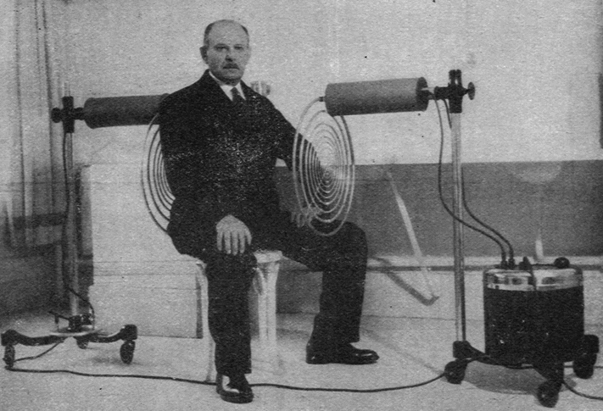
Estaba compuesto de un transmisor de microondas generadas a través de un tubo al vacío y un tipo de lámpara cuya combilla emite frecuencias en torno a los 150 MHz ( 150 millones de vibraciones por segundo).
Pues bien, gracias al doctor Antonin Goseet el aparato se instaló en el Hospital de La Pitié Salpetriere de París, se probó y los resultados se presentaron ante la Sociedad de Biología de 26 de julio en una comunicación titulada Ensayos de terapias experimentales sobre plantas.
Lo que se hizo fue inocular a diez plantas, concretamente pelargonios, un tipo de bacteria (la Bacterium Tumefaciens) a fin de provocar las tumores similares a los de los animales. Y, en efecto, a los 30 días en todas las plantas aparecieron tumores. A continuación se trató a la mitad con el aparato de Lakhosvski y a la otra mitad no. ¿El resultado? Las primeras se recuperaron y las segundas murieron.
LAKHOSVSKI SE PREGUNTÓ ENTONCES SI NO SE OBTENDRÍAN EL MISMO RESULTADO RODEANDO SIMPLEMENTE LOS GERANIOS CON UN SIMPLE CIRCUITO ABIERTO DE HILO DE COBRE RÍGIDO QUE permitiera utilizar la acción de las ondas electromagnéticas naturales.
Surgiría así lo que denominaría Circuitos Oscilantes probándolo en diciembre de 1924 de nuevo en pelargonios. Así que colocaría alrededor de varios de ellos –a los que previamente había inoculado la misma bacteria antes citada– una bobina de cobre realizada con alambre aislado con ebonita que actuaba como antena para captar y concentrar la energía de oscilación de los rayos cósmicos de alta frecuencia.
El diámetro del bucle de cobre debía capturar determinados rangos de frecuencias siendo el de 30 cm el que Lakhovski determinó recogía las frecuencias con las que podían resonar las células de la planta y el qu debía pues permitir a ésta contrarrestar el impacto.
Y así fue: los tumores se redujeron en menos de tres semanas y a los dos meses la planta volvía a estar sana. Las no tratadas murieron en cambio antes de transcurrir 30 días. En la primavera de 1927 el experimento sería repetido en la Escuela de Agricultura con los mismos resultados.
A partir de ese momento Lakhovsky experimentaría con personas utilizando bucles de hilo de cobre que colocaría alrededor de la cintura, el cuello, los codos, las muñecas, las rodillas y los tobillos de las personas, y de animales, encontrando que con un uso constante y durante suficiente tiempo el dolor menguaba de forma sustancial. Sin embargo pronto observaría que el resultado era mucho mejor cuando el enfermo vivía en un terreno conductor. Decidió pues mejorar sus circuitos con metales conductores e ideó un compuesto conductor polimetálico de 7 metales (oro, plata, cobre, estaño, níquel, hierro y zinc) que por radiación específica y sus armónicos cubrían toda la gama del espectro de radiación.
Con un número limitado de metales básicos el organismo puede encontrar por resonancia suficientes átomos como para materializar las sustancias de las que carece
Pues bien, entre 1924 y 1929 el dispositivo de Lakhovski se probaría con enfermos terminales de cáncer inoperables. El doctor Anastas Kotzareff publicaría de hecho en 1928 una tesis titulada ‘Tratamiento por ondas de cánceres incurables, inoperables o abandonados’ en la que recoge los resultados obtenidos en el Hospital de la Pitié Salpetriere (Francia), en un hospital italiano de Perugia por el Dr Vincenzo Riviera, en Bolonia por los profesores Mazzadroli y Vareton, y en el Hospital de San Spirito de Roma por el Dr Attili, Director del Departamento de Radiología que llegó a tratar a 300 pacientes, entre ellos a 24 enfermos de cáncer.
Pues bien, se asegura que gracias al tratamiento mejoró el estado general de todos los enfermos al disminuir el dolor, tener un sueño más reparador y mejorar su apetito. Constatándose en algunos casos una importante reducción del tamaño de los tumores e, incluso, algunas curaciones complejas. ¡En pacientes considerados terminales! La fama de Lakhovski fue tal a partir de entonces que sus tratamientos se difundieron por otros países como Suecia, Brasil o Uruguay.

Multi Waves Oscillator u Oscilador de Ondas Múltiples
En 1931 Lakhovski daría un paso adelante desarrollando un nuevo dispositivo que sería conocido como MWO (Multi Waves Oscillator u Oscilador de Ondas Múltiples).
He creado un difusor compuesto de una serie de circuitos oscilantes concéntricos, cada uno de ellos suspendido de los otros pero l mismo tiempo aislados del resto. Y he obtenido un oscilador que proporciona todas las longitudes de ondas fundamentales entre 10 cm y 400 metros; es decir, todas las frecuencias desde los 750.000 ciclos por segundo hasta los 3 billones. Cada circuito emite al mismo tiempo numerosos armónicos que con sus ondas fundamentales, sus interferencias y efluvios pueden alcanzar la gama del infrarrojo e incluso la luz visible de 1 a 300 trillones de vibraciones por segundo.
Cabe agregar que las dos antenas especiales se componen de anillos concéntricos de cobre semiabiertos qe se mantienen en su lugar con hilo de seda.
Anillos dispuestos en un mismo plano de forma que la abertura de cada círculo se opone a la siguiente con una rotación de 180 grados.
EL MWO era capaz de generar emisiones de alta frecuencia en un espectro muy amplio, capaces de producir efectos corona generados por electricidad estática en el interior de las antenas y alrededor de su perímetro exterior.
El insigne Nicola Tesla los bautizaría como efluvios de Lakhovski.

¿Cómo se aplicaba el MWO a los enfermos?

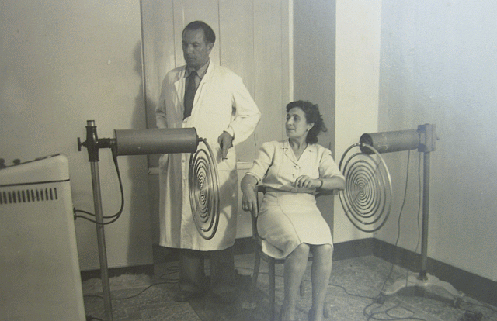
Pues se sentaba en paciente en un asiento de madera entre los dos resonadores y se le exponía simplemente a la energía que emitían durante varios minutos.
La idea era sencilla:
Si una célula podía recuperar su estado saludable irradiándole su propia energía –a su frecuencia natural– la salud de una persona podía ser recuperada por completo si se irradian a la vez todas las radiaciones propias de un organismo vivo.
Es decir, el MWO permitía a las células dañadas por enfermedad vibrar en un baño de frecuencias y captar por resonancia la frecuencia correcta que necesitaba para recuperar su vibración natural.
Lakhovski comparaba el proceso que ocurre en un cuerpo enfermo con un piano desafinado Según él cuando una célula ha perdido su vibración natural ‘desafina’ el paso del enfermo por el MWO vendría a ser como someterse a la intervención de un afinador en el caso del piano: las células se reajustan ‘escuchando’ las ondas del MWO de forma similar a como las teclas van ajustando su sonido al emitido por el diapasón en el que reconocen su frecuencia natural.

Primeros ensayos con el MWO
Los primeros ensayos clínicos con el MWO tuvieron lugar en 1931 en el Hospital Saint- Louis de París; concretamente en el servicio del doctor Achille Louste. Con éxito. El primer paciente tratado sufría cáncer oral y se curó en cuatro semanas. Así que este mismo año Lakhovski publicaría su libro ‘la oscilación celular’. En 1937, viviendo ya en Italia, trataría por cierto al papa Pio IX. Y en 1939 aparecía la primera edición de su libro ‘ El secreto de la vida’.
Sin embargo dos años después la ocupación nazi de Italia le obligaría a huir instalándose en Nueva York, ciudad en laque continuó su investigación con el MWO efectuando un ensayo de 7 semanas en un hospital en el que trataría a pacientes con artritis severa y enfermos terminales. Los notables resultados conseguidos los daría a conocer en la siguiente edición de El secreto de la VIDA (1941).
Un año después, en 1942, Lakohvski sería atropellado por un coche falleciendo a los 73 años. Una muerte que no habría levantado sospecha alguna si no hubiera sido porque de repente todos los osciladores desaparecieron de las consultas y hospitales, sus protocolos de investigación se ocultaron y sus archivos fueron destruidos.

Lakhovski y el cáncer

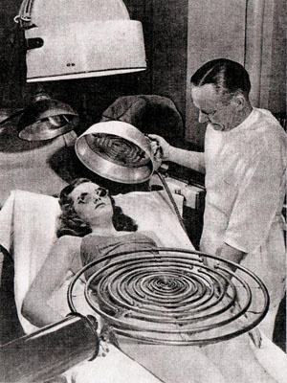
Lo cierto es que los dispositivos de Lakhovski hubieran pasado probablemente desapercibidos en su época y hubieran sido sepultados por la historia si no hubiera sido por la gran cantidad de avales médicos que consiguieron. Por supuesto, sus postulados fueron duramente criticaos y sus máquinas catalogadas de simples fraudes.
Pero afortunadamente tampoco faltaron testimonios creíbles de quienes confirmaron sus posibilidades terapéuticas en un sinfín de patologías, incluido el cáncer, enfermedad en la que consiguió notables resultados.
Todo comenzó con el éxito conseguido en el tratamiento d plantas inoculadas con la Bacterium Tumefaciens. Fue eso de hecho lo que llevó al Dr. Goseet en 1924 a permitir a Lakhovski trabajar con enfermos de cáncer incurables y aque en 1925 experimentara con ellos en el Hospital de Lapitié Salpetriere.
El primer caso registrado fue un paciente que sufría tumor metastático en el labio inferior y que había sufrido un pilorectomía por un cáncer estenosante de la región pilórica que fue expuesto diariamente media hora en un Oscilador Radio Celular, el primer dispositivo de Lakhovski. Pues bien, al cabo de unas semanas el tumor se reabsorbió y cicatrizó. Más tarde otros dos pacientes con cáncer generalizado fueron tratados consiguiéndose una mejoría notable de su estado general, y si bien sus tumores no disminuyeron de tamaño tampoco progresaron.
En una segunda etapa, en la que completaría el tratamiento de su Oscilador Radio Celular con los circuitos oscilantes antes explicados, su primera paciente sería una mujer de 69 años con un cáncer de seno con endurecimiento general y los ganglios axilares afectados que se consideró inoperante. El 28 de mayo de 1926, tras ser tratada con ambos aparatos durante tres horas diarias, se constataría que el tumor había disminuido, la ulceración reducido y la paciente había ganado peso. Mejoría que continuó a lo largo de los siguientes dos años en los que continuaron las revisiones. Empero, en febrero de 1939 la enferma dejó de llevar los circuitos oscilantes y pocos meses después murió.
Mientras, el 25 de febrero de 1929 el profesor JACQUES ARSENE D’ARSONVAL presentaría una comunicación sobre los resultados del Oscilador Radio Celular y el Circuito oscilante afirmado: ‘He probado los circuitos oscilantes, al igual que otros muchos practicantes tanto de Francia como del extranjero, en una gran variedad de enfermedades. Y las numerosas observaciones realizadas demuestran que este circuito aporta una mejoría muy eficaz así como, a menudo, la curación de enfermedades de toda especie que habían sido catalogadas como incurables (…) Estos circuitos oscilantes abiertos actúan sobre el organismo siguiendo el mismo proceso que el Oscilador Radio Celular: oscilando bajo el efecto de inducción de innumerables ondas de todas las frecuencias que atraviesan constantemente la atmósfera (…)
Sabemos que en efecto en la atmósfera se producen constantemente descargas eléctricas (relámpagos, etc) que las aplicaciones de la electricidad (iluminación, dinamos y motores industriales y de tracción, magnetos…) provocan numerosas chispas. Y que a esas ondas se añaden toda la categoría de ondas utilizadas para las radiocomunicaciones, hasta tal punto que es imposible en la actualidad encontrar en su área un hueco disponible.
Bien, pues los Circuitos Oscilantes utilizados en terapia (de todas las dimensiones y longitudes de onda, aislados del exterior) encuentran siempre en la atmósfera ondas que les hacen oscilar en la frecuencia apropiada.
MICHEL ADAM Y ARMAND GIVELET, científicos franceses, realizarían por su parte otras observaciones sobre las bondades terapéuticas del Circuito oscilante polimetálico en su obra La vida y las ondas
Lakhovsky -escribíría- ‘he ensayado sus nuevos circuitos polimetálicos en una veintena de pacientes cancerosos del Hospital del Calvaire y casi todos experimentaron mejoría y atenuación del dolor. Algunos incluso vieron cómo su tumor disminuía y comenzaba a cicatrizar’.
Luego recogen un caso significativo:
A un enfermo que padecía un tumor en el abdomen con un monstruoso edema en muslo y pierna se le colocaron dos brazaletes en las muñecas y los tobillos así como un cinturón (…) Y al cabo de ocho días el paciente vio cómo el tumor entraba en regresión y el edema desaparecía por completo.
Agregaremos que el libro recoge ejemplos e otras mejorías similares en casos de lumbago, tuberculosis, septicemia y otras enfermedades.
En cuanto al más famoso de sus dispositivos, el Oscilador de Ondas Múltiples o MWO, Lakhovski experimentó en hospitales de St. Louis, Val de Grace y Calvaire presentando los resultados de su trabajo en el artículo La formación neoplásica y el desequilibro oscilatorio en el que respaldaría los testimonios con gráficos de la evolución de sus pacientes. Dando fe de ello los médicos que intervinieron. Como el doctor Luoste en St Luois o el doctor Chaument en Val de Grace.
Este último dejó constancia por ejemplo del caso de un paciente con un tumor en el cerebelo pontino derecho con comprensión del nervio trigémino y sordera del oído derecho que había ingresado con terribles dolores de cabeza y que tras 20 sesiones de radioterapia profunda no había experimentado mejoría alguna.
Según explicaría el 1 de febrero de 1932 empezó a ser tratado con el Oscilador de Ondas Múltiples y a pesar de que su estado estaba muy deteriorado, no podía ya hacer ningún movimiento con la cabeza y se quejaba de terribles dolores, recibió cuatro sesiones de apenas un cuarto de hora y al mes había mejorado considerablemente.
El doctor Rigaux, del Instituto de Física Biológica de París, que fue quien se encargaría de continuar el tratamiento, acabó escribiendo:
Tras recibir diez sesiones en este instituto el paciente se curó completamente, su peso aumentó 6 kilos, comenzó a trabajar y tenía un espléndido aspecto.
El resultado conseguido fue tan espectacular que se permitió a Lakhovski instalar su dispositivo en el hospital de Calvaire enviándose numerosos enfermos desahuciados a punto de morir. De hecho el doctor Fouquier le mandaría una carta en la que le decía:
No esperéis la menor curación. Nuestros enfermos están en un estado de deterioro tan avanzado que no podemos soñar con salvarlos.
De ahí que hubiera muchos fracasos esperados pero también éxitos espectaculares. Lo contaría el propio Lakhosvski en el Congreso Internacional de Ondas celebrado en julio de 1937 en Viena.
Entre las numerosas curaciones obtenidas con este tratamiento, escribió, destacaría varios casos de cáncer en los que la radiación había fracasado.
Sujetos curados que después de 6 años no han experimentado ninguna recidiva y se encentran perfectamente en la actualidad.
Añadiendo más adelante:
En todos los casos con patógenos el tratamiento da buenos resultados. Y eso que no se ataca al microbio directamente y no se destruyen tejidos vivos. Al contrario, se refuerza la vitalidad del organismo por la aceleración de la oscilación celular. Son pues las defensas del propio organismo, así reforzado, las que luchan victoriosamente contra los microbios, contra todo patógeno.
Al contrario de lo que hace la radiación que mata a la vez los microbios, las células neoplásicas y los tejidos sanos explicándose así las graves secuelas de tales tratamientos. En cambio las radiaciones de alta frecuencia (ondas cortas) aplicadas a distancia y sin efecto térmico cura todo tipo de enfermedades. Cualquiera que sea la causa patógena que afecta al enfermo. Y es que éste encuentra en el campo oscilador todas las frecuencias que su organismo necesita para restablecer el equilibrio oscilatorio celular’.

Nuevos respaldos
Hay que decir que fueron muchos los investigadores que siguieron los pasos de Lakhovski. Otro de sus contemporáneos, el doctor griego Karsis, escribiría en su trabajo Contribution autraitement des néoplasies (1931) publicado en Pathologie comparé lo siguiente; ‘Compartiendo la opinión de Lankhovski de que no se debe buscar la muerte de agentes patógenos sino restablecer el equilibrio de las vibraciones eléctricas de las células diseñamos a tal fin un aparato especial, el Micro oscilador, que el ingeniero G. Petropoulos CONSTRUYÓ SEGÚN NUESTRAS INDICACIONES.
Este aparato produce ondas eléctricas muy cortas, del orden de la longitud de onda de las radiaciones celulares. Luego utilizamos nuestro Micro oscilador en enfermos de cáncer con diagnóstico confirmado por la clínica y la anatomía patológica, algunos de los cuales habían seguido durante mucho tiempo sin éxito tratamiento de rayos X y radioterapia.
Bueno, pues los resultados obtenidos con nuestro procedimiento –aun siendo poco numerosos– nos ha llevado a la convicción de que nuestro aparato contribuye cuando menos a la reconstitución completa de la célula’. Una afirmación que apoyaría con los resultados clínicos.
Fue por ejemplo el caso de una persona con un epitelioma en el lado derecho de la lengua:
A los 14 días la mejoría era manifiesta. Cicatrizaría lentamente pero de forma continuada siendo ya completa el día 28.
Y lo mismo pasaría con otro epitelioma de lengua con el que todos los tratamientos habían fallado:
A los 20 días la ulceración comenzó a tener progresivamente un aspecto vivo. Poco tiempo después la cicatrización se completaría.
Lakhovski también contó con el aval del médico URUGUAYO RAÚL ARAUJO, Jefe Médico del hospital Profiláctico de Montevideo, quien tas sufrir durante muchos años una infección grave de laringe, decidió ir a París a consultar a varios especialistas y pudo ser tratado con los Circuitos Oscilantes.
Animado por el resultado se decidió a fabricar en su país nuevos circuitos siguiendo las mismas directrices y consiguiendo los mismos resultados.
He llegado a curar o mejorar- relataría en un informe presentado el 1 de mayo de 1931 en el Instituto Profiláctico de Montevideo, reumatismos, asma, anemia, neuralgias rebeldes, catarros espasmódicos, anginas, úlceras de estómago, afecciones del intestino y del duodeno, hemofilia, adherencias postoperatorias, enfermedades endocrinas, esterilidad, impotencia, síntomas de la menopausia, enfermedades d las vías genitourinarias, pérdida generalizada de fuerza e, incluso, cáncer.
Y otro de sus contemporáneos, el médico genovés VITTORIO DE CIGNA, presentaría ante la Academia Real de Genes el 31 de mayo de 1935 una serie de testimonios que ratificaban la utilidad del Oscilador de Ondas Múltiples. Dio a conocer por ejemplo el caso de un epitelomia vasocelular del ángulo de la órbita interna derecha que tras apenas 9 sesiones quedó completamente curado; y el de un lupus eritematoso cuyas lesiones desaparecieron después de 16 sesiones; y varios casos de úlcera de duodeno.
Aunque 6 casos no sean suficientes y el tiempo transcurrido sea demasiado corto como para hablar de curación definitiva, escribiría los resultados obtenidos en el tratamiento de esta grave enfermedad, a menudo rebelde a los tratamientos médicos habituales y con tendencia a recidivar a pesar de las intervenciones quirúrgicas, han sido tan rápidos y evidentes que no dejan duda alguna sobre la acción de las ondas radioeléctricas administradas mediante el oscilador de Georges Lakhovski.
En suma, con la muerte de Lakhovski se cerró lamentablemente una vía terapéutica esperanzadora que sin duda hoy tendría que complementarse con otros conocimientos. Por ejemplo, valorando el hecho de que la vibración celular también puede verse alterada por los tóxicos que nos envenenan y que llevan a acidificaciones de nuestros organismos y, consecuentemente, a estar mal nutridos y oxigenados.

Veintiún años después…

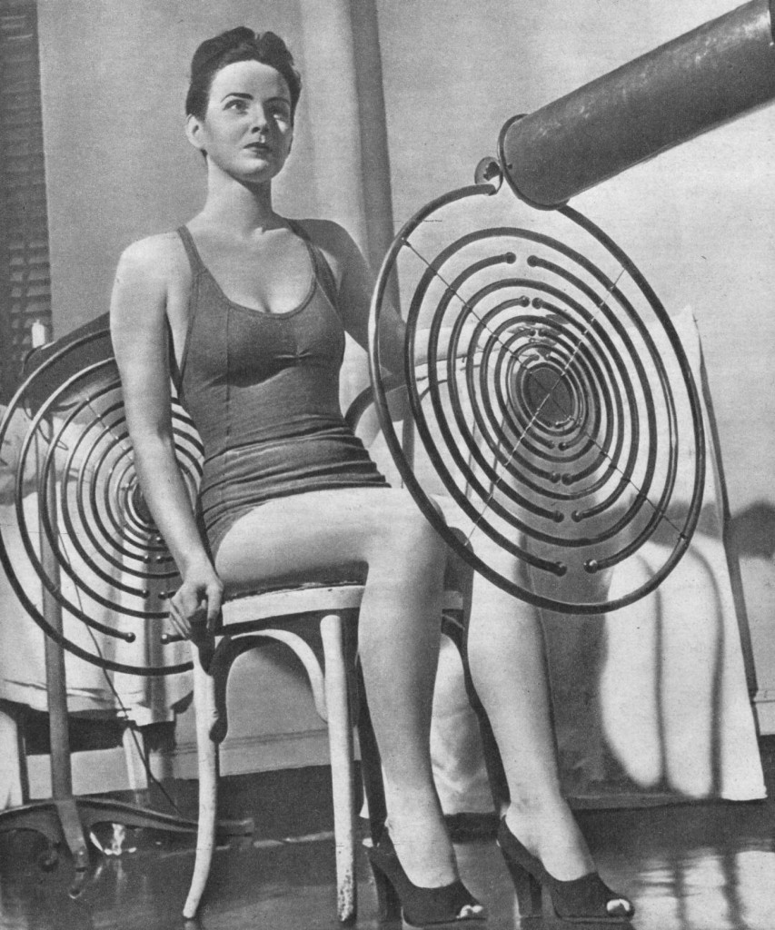
Hubo que esperar de hecho veintiún años para volver a hablar del famoso MWO gracias a que un físico, el doctor BOB BECK (1925-2002), encontró en 1963 un Oscilador de Ondas Múltiples en el sótano de un hospital de California (EEUU) y ello le llevó a estudiar su funcionamiento, las patentes y la documentación allí acumulada.
Georges Lakhovski fue en definitiva uno de los grandes pioneros de la medicina energética a quien los guardianes de la ortodoxia médica trataron simplemente de silenciar. Como hicieron con contemporáneos suyos como ROYAL RIFE (1888-1971) quien también se interesó por el uso terapéutico de las frecuencias para destruir virus y bacterias patógenas y cuyos microscopios fueron destruidos y su laboratorio asaltado mientras un estrecho colaborador suyo moría en un misterioso incendio. Y con DINSHAH P. GHANDIALI (1873-1966) a quien se obligó en Estados Unidos a enregar todos sus libros, artículos y papeles sobre el SPECTRO CHROME, un dispositivo de cromoterapia. Para ser quemados.
Si los trabajos de todos ellos hubieran continuado quizás hoy tendríamos técnicas terapéuticas más eficaces y menos dañinas que sin duda hubieran contribuido a resolver enfermedades consideradas incurables.
No podemos pues estar más de acuerdo con lo que la LE SUD MEDICAL ET CHIRURGICAL de 15 de marzo de 1934 se decía sobre LAKHOVSKI:
Es triste constatar que cuando un investigador se distingue por su trabajo y por rendir a la humanidad servicios importantes aquellos que detentan el monopolio y los honores de la ciencia oficial no tienen nada mejor que hacer que ahogar sus descubrimientos, lo que hace un daño considerable a nuestro país. Es el caso de los que recogemos en esta obra y de los métodos terapéuticos que ya han salvado las vidas de un buen número de enfermos abandonados sin esperanza por la Medicina convencional’. Como puede comprobarse 80 años después nada ha cambiado.
G. Lakhovsky piensa que la célula viva nació integrando fenómenos oscilatorios de calor, de luz, de electricidad, de magnetismo, de corpúsculos químicos orgánicos, en diversos grados, de manifestación a las leyes de intercambios y de intrincaciones, de resonancias y de inducciones, presentes en la tierra, en el universo solar y en los espacios intergalácticos.
En 1.933 publicó su obra ‘La matière’, en donde presenta la teoría de la energía espacial y “Universión”
G. Lakhovsky dejó tras de sí numerosas obras inspiradas en principios universales reconocidos por todos los hombres con auténtica buena voluntad, “no hagas a otros lo que no quieres que te hagan a ti”. Su concepto de la oscilación celular se apoya tanto en la ciencia, como en la metafísica.
Empleó su fortuna y su tiempo en intentar comprender los mecanismos de la vida, de su equilibrio, del Génesis de la enfermedad, y de estimular con sus aparatos la memoria de las células sanas, de las células totipotentes y pluripotentes, con el fin de brindar a los cuerpos organizados, los medios para volver a encontrar la armonía, reforzando la vitalidad de la célula. El papel de la membrana se precisó gracias a la acción del electromagnetismo en el organismo.
Con el paso de las generaciones hemos ido olvidando el valor de los sentidos, adicionales a la vista, el oído, el gusto, el tacto, el olfato, que han permitido al humano sentirse parte del universo, y conectado entre la tierra y el cielo.
Nuestros sentidos permanecen dormidos, escapando para nosotros el verdadero sentido del universo, en un conocimiento que no deja de ser para la mayoría de los humanos algo desinteresado.

Lakhovsky quería ayudar al hombre a conectarse con su naturaleza divina
Termina el prólogo de su obra con esta maravillosa frase ‘EL ORIGEN DE LA VIDA’ empieza a dejar entrever su secreto. Pero nos creemos autorizados para afirmar que la concepción vibratoria de la vida impondrá bien pronto sus beneficios a la humanidad entera, permitiendo asegurar a los seres vivos un desarrollo más racional y protegiéndolos contra la enfermedad y contra el dolor’

Las ondas cósmicas y la radiación vital

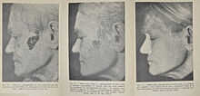
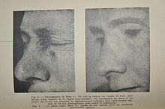
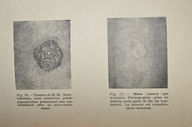
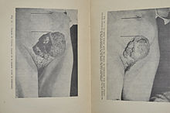
La vida ha nacido de la radiación. Subsiste por la radiación. Se suprime por cualquier desequilibrio oscilatorio.
G. Lakhovsky afirmaba la existencia de transmisión de energía fuera de los que nos han revelado Newton y Fresnel.
Y apoyándose en los descubrimientos más modernos de la ciencia en el dominio de las radiaciones, demuestra, que la célula, organismo esencial de todo ser vivo, no es otra cosa que un resonador electromagnético, susceptible de emitir y de absorber radiaciones de muy alta frecuencia.
Y así mismo indica que ‘ La vida’ es el equilibrio dinámico de las células. Y que la ‘enfermedad’ es el desequilibrio oscilatorio de las células por causas exteriores, y es en particular la lucha de la radiación microbiana contra la radiación celular. Pues el microbio, ser unicelular, actúa igualmente por su radiación. Si la radiación microbiana triunfa, es la enfermedad y al fin de la resistencia vital, la muerte. Si la radiación celular prevalece, es el retorno a la salud.
La esencia de esta radiación universal es el universión, es decir, la promateria espacial difundida en todo el océano cósmico, o sea la generalización de la noción bastante confusa, del éter de los físicos.
En su obra el ‘Universión’, idea que relaciona el universo cósmico con las dos nociones esenciales del ión y de la onda. Demuestra como este medio ideal, permite explicar a la vez los fenómenos eléctricos y magnéticos, la propagación de las radiaciones principalmente alrededor de la Tierra, así como la emisión y recepción de las ondas, el calor y la luz, y las radiaciones interastrales.
Nos recordaba que estudiando la distribución geográfica del cáncer según las estadísticas oficiales había observado que la densidad de cancerosis estaba ligada estrechamente a la naturaleza geológica del terreno.
Fuente: ‘El Secreto de la Vida’ ‘Universión’ G. Lakhovsky

